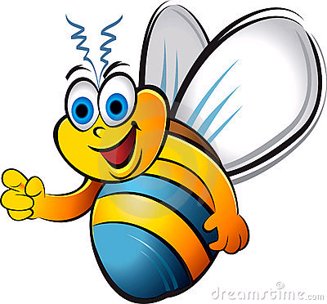
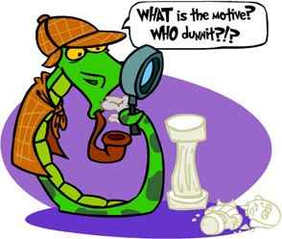
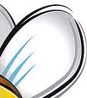
JE#___________Nombre__________________________
SERpent
P
T
O

SER= TO BE
- Origin
- Profession
- Traits/Time/Characteristics

English meaning English meaning
 | YO  SOY | NOSOTROS  NOSOTRAS SOMOS
 | TÚ  ERES | X
 | ÉL  ELLA ES  USTED | ELLOS  ELLAS SON  USTEDES

Conjugate the verb SER according to the correct subject (s) below.

- Ella_______________. 8. Tú_________________.
- Yo________________ 9. Mary______________.
- Ella y yo no____________. 10. Mary y David_________.
- Él_________________. 11. Mary y yo_____________.
- Ellos_______________. 12. Ellas no__________________.
- Ud._________________. 13. Uds.__________________.
- David y José___________. 14. David y Mary y Ana ______________.
Fill in the sentence /question with the correct SER conjugation.
- Ella no _________una profesora.
- ¿Qué hora__________? Hint: 3rd person singular
- Yo__________ de Rocklin.
- Mi amiga (my friend) y yo_____________ estudiantes (students)
- ¿De dónde _________tú?
- Ellos__________ cómicos (funny).
- _________ las dos. (Time)

